

PDF 工具箱 規格書
免安裝、免上傳的本機 PDF 合併與編輯網頁
項目 | 內容
作品名稱 | PDF 工具箱
作品類型 | 互動式網頁（Web App）
網站連結 | https://twl-benchen.github.io/pdf-edit/
原始碼 | https://github.com/twl-benchen/pdf-edit
主要檔案 | index.html（HTML／CSS／JavaScript 全部在同一檔）  assets/（網站圖示與介面截圖）
開發方式 | 與 AI 討論規格 → Vibe Coding 實作 → 自動化測試 → 反覆修正

一、為什麼想做這個作品
平常交報告、作業、申請文件時，常常需要把好幾個 PDF 合併成一份、調整頁面順序、轉正掃描歪掉的頁面，或把手機拍的照片轉成 PDF。最方便的做法是使用 iLovePDF、Smallpdf 這類線上工具，但它們有幾個讓人不放心的地方：
- 檔案必須上傳到別人的伺服器：文件裡常有身分證字號、成績、聯絡方式等個資，上傳後無法確認是否被保存或拿去做其他用途。
- 使用限制多：免費版常有檔案大小上限、每日次數限制、輸出加浮水印，或部分功能需要付費。
- 需要網路且速度受限：大檔案上傳、下載都要時間，網路不穩時容易失敗。
因此我想做一個「打開網頁就能用、檔案完全不離開自己電腦」的 PDF 工具。

二、為什麼不直接用現有的開源工具
其實已經有不少開源 PDF 工具，但對一般使用者來說各有門檻：
比較項目 | 線上工具  (iLovePDF 等) | Stirling-PDF  (自架伺服器) | PDFsam  (桌面軟體) | 本作品  PDF 工具箱
檔案不上傳到第三方 | ✗ | △ 需自己架 | ✓ | ✓
免安裝、打開即用 | ✓ | ✗ 需 Docker | ✗ 需安裝 | ✓
換電腦也能用 | ✓ | ✗ | ✗ | ✓
無大小與次數限制 | ✗ | ✓ | ✓ | ✓
繁體中文介面 | △ | △ | △ | ✓
程式碼可以自己看懂 | ✗ | ✗ 專案龐大 | ✗ 專案龐大 | ✓ 單一檔案
載入後可離線使用 | ✗ | ✗ | ✓ | ✓

Stirling-PDF 功能很強，但需要用 Docker 架伺服器；PDFsam 要安裝軟體（部分版本需 Java），在學校電腦或借來的筆電上不方便。這些專案的程式碼都很龐大，一般人很難自己確認「檔案真的沒有被傳出去」。
本作品的目標：只用一個 index.html，全部在瀏覽器內處理、繁體中文介面、功能集中在同一頁，而且任何人都可以打開原始碼檢查。

三、目標使用者與使用情境
- 學生：合併報告封面與內文、整理作業、把手寫作業照片轉成 PDF。
- 需要繳交申請文件的人：把成績單、證書、獎狀掃描檔合併成一份，並加上頁碼與浮水印。
- 在意隱私的上班族：處理含個資或公司內部資料的文件。
- 只有單面掃描器的人：用「雙面掃描合併」把正面與背面交錯成正確順序。

四、功能需求
以下功能編號與 index.html 中的功能一一對應：
編號 | 功能 | 說明
F1 | 加入檔案 | 拖放到網頁任一處、點選選擇檔案，或 Ctrl+V 貼上截圖；可一次加入多個 PDF 與圖片（JPG／PNG／WebP／GIF）。
F2 | 圖片轉 PDF | 圖片自動轉成一頁 PDF。尺寸可選「A4 依圖片自動直／橫」「A4 直式」「原始大小」，可設定邊界；手機照片依 EXIF 自動轉正。
F3 | 檔案清單 | 顯示每個檔案的頁數、大小與顏色標記；可拖曳調整整份檔案順序、整份旋轉、移除、依檔名排序、清除全部。
F4 | 頁面縮圖 | 用 pdf.js 產生每一頁的縮圖，只繪製畫面附近的頁面（延遲載入）；顯示頁碼、來源檔與旋轉角度；縮圖大小可用滑桿調整。
F5 | 拖曳排序 | 用滑鼠拖曳縮圖調整頁面順序，可跨檔案；選取多頁時可一次拖曳多頁；手機以「長按後拖曳」操作，靠近畫面邊緣會自動捲動。
F6 | 選取頁面 | 點縮圖切換選取、Shift+點選連續選取；選單提供全選、取消、反向、奇數頁、偶數頁。
F7 | 頁面編輯 | 對單頁或選取頁進行左轉／右轉 90°（有動畫）、複製、刪除；插入空白頁（尺寸跟隨前一頁）；反轉全部或選取頁的順序。
F8 | 放大預覽 | 雙擊縮圖開啟大圖預覽，顯示頁面尺寸（mm），可用 ← → 切換、在預覽中旋轉或刪除。
F9 | 復原／重做 | 所有編輯動作都可 Ctrl+Z 復原、Ctrl+Y 重做（最多 80 步）。
F10 | 合併下載 | 依目前順序輸出成一個 PDF，可自訂檔名；「預覽結果」會在新分頁開啟輸出檔先確認。
F11 | 擷取頁面 | 只下載選取的頁面；或輸入頁碼範圍（如 1-3, 5, 8-）擷取成一個檔案，支援全形逗號與開放範圍。
F12 | 拆分成 ZIP | 四種拆分方式：每頁一檔、每 N 頁一檔、依原始檔案、自訂分組（如 1-3; 4-6）。結果打包成一個 ZIP 下載。
F13 | 文字浮水印 | 支援中文；可調整大小、角度、顏色、透明度，排列方式可選「置中一個」或「平鋪滿版」。
F14 | 頁碼 | 6 種格式（1、1 / 10、- 1 -、第 1 頁、第 1 頁，共 10 頁、Page 1 of 10）、6 種位置、起始號碼、字級、顏色，可設定封面不編號。
F15 | 文件資訊 | 寫入 PDF 的標題、作者、主旨、關鍵字。
F16 | 影像化輸出 | 將每一頁轉成 JPEG 再組成 PDF，可選 72–300 dpi 與品質，用於壓縮掃描檔或移除可選取文字。
F17 | 加密 PDF | 有開啟密碼的檔案會跳出密碼輸入框；有權限限制的加密檔會自動改用影像方式輸出，並在檔案清單標示。
F18 | 雙面掃描合併 | 選擇「正面檔」與「背面檔」，交錯成 A1、B1、A2、B2…；可設定背面為倒序掃描。
F19 | 介面與輔助 | 淺色／深色模式、手機版面、快速鍵、使用說明視窗、連線狀態標示（離線時顯示「仍可正常使用」）、處理進度條與提示訊息。

五、非功能需求
項目 | 要求與做法
隱私 | 使用者檔案只在瀏覽器記憶體中處理，程式中沒有任何上傳檔案的程式碼；關閉分頁後資料就消失。密碼只用於本機解密，不儲存。
離線使用 | 頁面載入時就把元件庫與背景 worker 一次下載完成，之後斷網仍可加入檔案、編輯與下載。
單一檔案 | 所有 HTML、CSS、JavaScript 寫在 index.html；assets/ 只放圖示與截圖。
相容性 | 支援 Chrome、Edge、Firefox、Safari 新版；手機與平板版面自動調整，觸控可長按拖曳。
效能 | 縮圖只繪製畫面附近的頁面、同時最多 3 個；同一來源檔一次複製所有頁面，共用字型只存一份，避免輸出檔變大。
可靠性 | 主要 CDN（cdnjs）載入失敗時自動改用備用來源（unpkg）；檔案損毀或不支援時顯示中文錯誤訊息，不會讓整個頁面當掉。
易用性 | 全中文介面、操作有提示訊息、所有編輯可以復原、提供快速鍵與使用說明。

六、技術架構

使用技術
技術 | 用途
HTML／CSS／JavaScript | 介面與互動，不使用框架；CSS 變數實作深色模式，Grid 實作縮圖排列。
pdf-lib 1.17.1 | 合併、複製頁面、旋轉、加入浮水印與頁碼、寫入文件資訊、圖片轉 PDF。
pdf.js 3.11.174 | 讀取 PDF、繪製縮圖與預覽、開啟有密碼的檔案、影像化輸出。
Canvas | 把中文浮水印與頁碼畫成透明圖片再放進 PDF（pdf-lib 內建字型不支援中文，這樣不用嵌入很大的中文字型檔）。
自製 ZIP 打包 | 約 40 行程式碼產生 ZIP 檔，拆分功能不需額外函式庫。
Pointer Events | 自製拖曳排序，同時支援滑鼠與觸控。

資料結構
- sources：每個加入的檔案，記錄檔名、PDF 位元組、pdf.js 文件、每頁尺寸、是否加密。
- pages：目前輸出順序的頁面清單，每頁記錄「來源檔、原始頁碼、額外旋轉角度」，空白頁另外記錄尺寸。
- history：每次編輯前保存 pages 的快照，用來復原與重做。
編輯時只改動 pages 清單，原始檔案不會被修改；按下載時才依清單用 pdf-lib 組出新的 PDF，再依設定加上浮水印、頁碼與文件資訊。

七、畫面配置
- 頂端列：網站名稱、「本機處理・檔案不上傳」標示（離線時變成「離線中・仍可正常使用」）、使用說明、深色模式切換。
- 左側設定面板：檔案清單、輸出、拆分／擷取、浮水印、頁碼、文件資訊、進階、雙面掃描合併，各區塊可展開收合。
- 右側工作區：上方工具列（選取、旋轉、複製、刪除、空白頁、反轉、復原、重做、縮圖大小、下載），下方是頁面縮圖。
- 手機版：改為上下排列，工作區在上、設定面板在下。
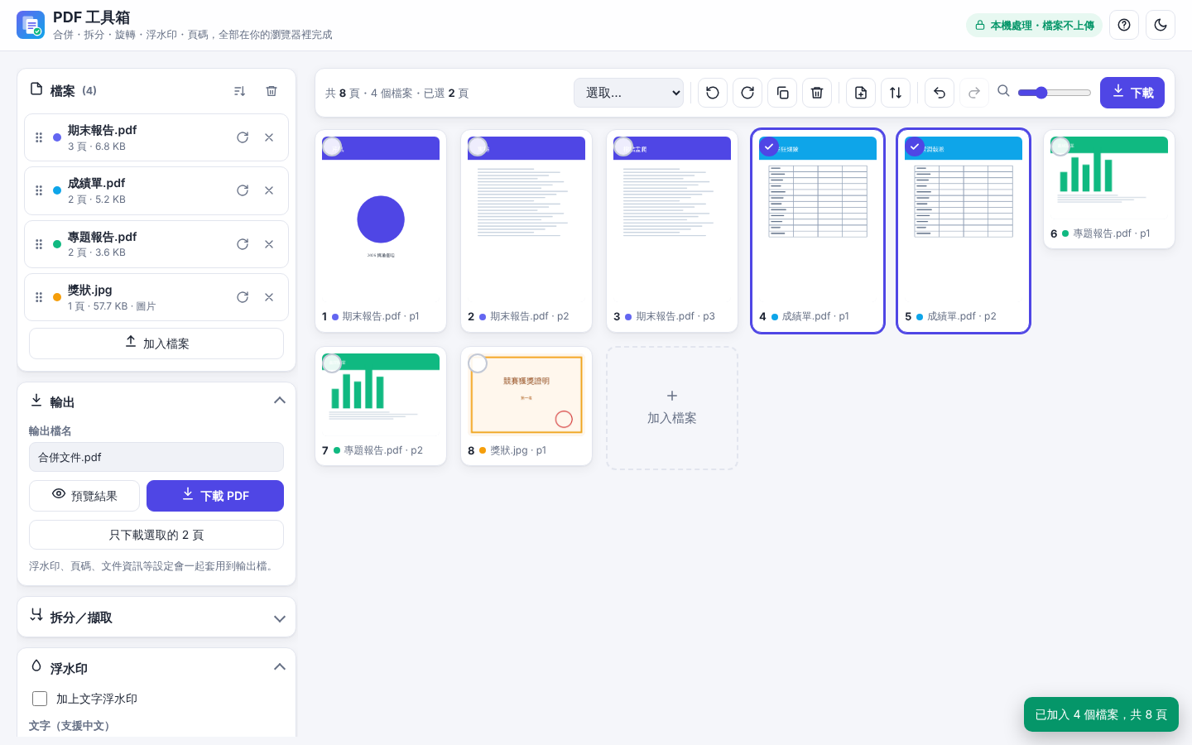
圖 1 桌面版：已加入 4 個檔案、選取 2 頁
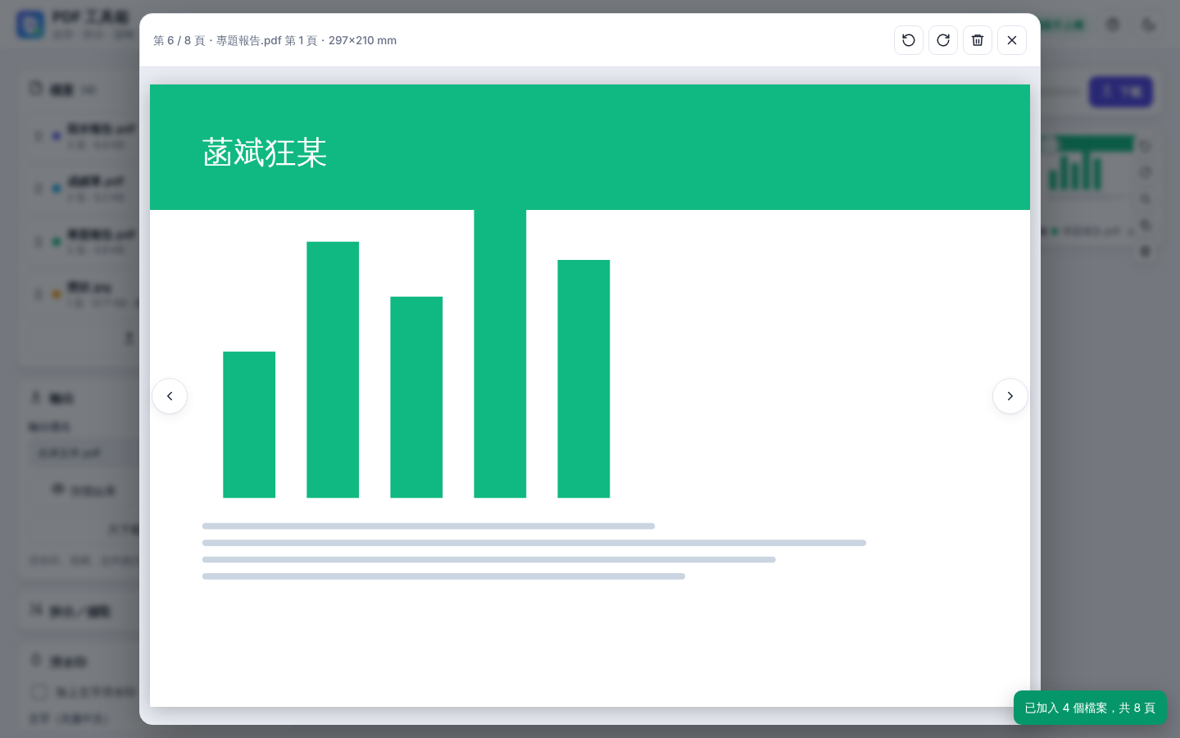
圖 2 放大預覽
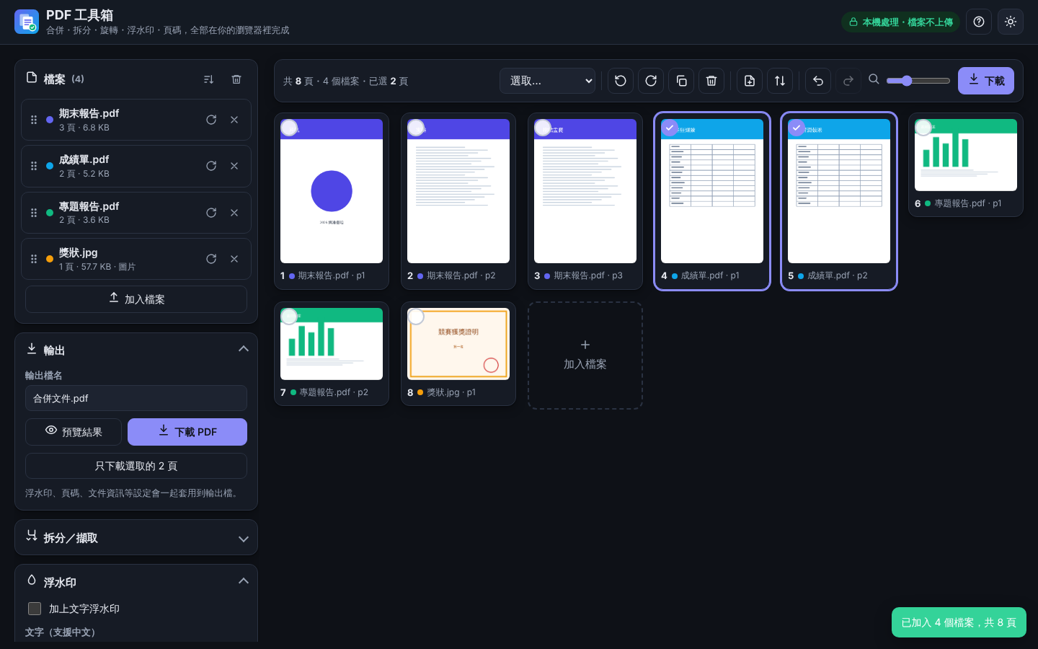
圖 3 深色模式
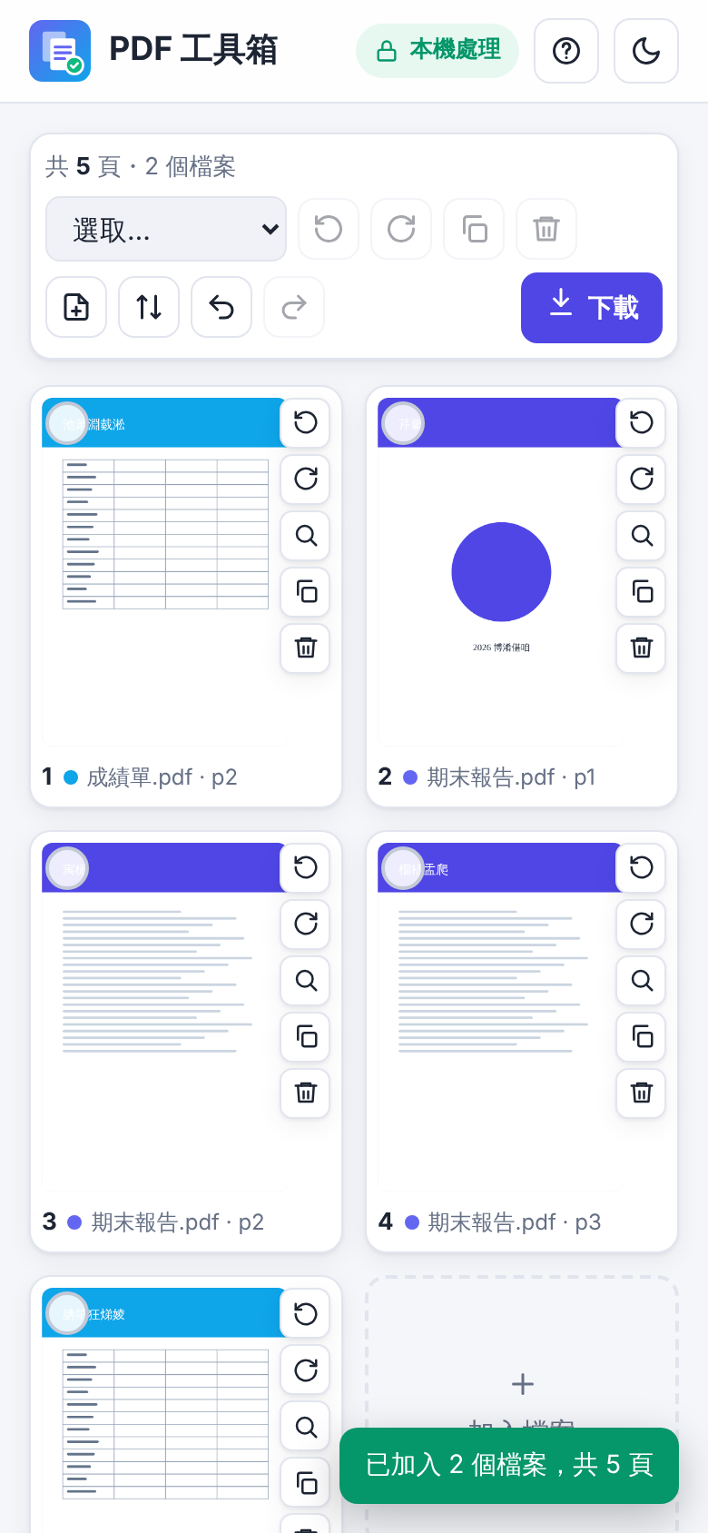
圖 4 手機版

八、操作流程
- 打開網站，把 PDF 或圖片拖進網頁（或點選選擇檔案、Ctrl+V 貼上截圖）。
- 在右側縮圖中拖曳調整頁面順序；點縮圖選取頁面，用工具列旋轉、複製、刪除或插入空白頁。
- 需要的話，在左側設定浮水印、頁碼、文件資訊。
- 按「預覽結果」確認，再按「下載 PDF」；或用「拆分／擷取」輸出部分頁面或多個檔案。
- 操作錯誤時按 Ctrl+Z 復原。

九、測試結果
使用瀏覽器自動化（Playwright + Chromium）實際操作網頁，再用 Python 讀取下載的 PDF 檢查頁數、順序、旋轉角度與文件資訊，並把輸出頁面畫成圖片目視檢查浮水印與頁碼位置：
測試項目 | 預期結果 | 結果
合併 2 個 PDF + 1 張 PNG | 輸出 6 頁，順序 A1 A2 A3 B1 B2 圖片 | 通過
旋轉第 1 頁、拖曳圖片頁到最前面 | 圖片頁在第 1 頁，A1 的 /Rotate 為 90 | 通過
選取 2 頁 → 只下載選取頁 | 輸出 2 頁 | 通過
刪除 → 復原 → 重做 | 頁數 6 → 4 → 6 → 4 | 通過
擷取範圍「2-3，5」（全形逗號） | 輸出 3 頁且順序正確 | 通過
拆分：每頁／依檔案／自訂分組 | ZIP 內分別有 6、3、2 個 PDF，頁數正確 | 通過
浮水印 + 「第 n 頁，共 N 頁」頁碼 | 中文正確顯示；旋轉過的頁面與橫向頁面位置也正確 | 通過
影像化輸出 | 每頁變成 JPEG 影像，旋轉保留 | 通過
有權限限制的加密 PDF | 標示「影像輸出」，可正常合併 | 通過
有開啟密碼的 PDF | 輸錯密碼提示重試，輸對後可載入 | 通過
手機照片（EXIF 方向 = 6） | 輸出頁面方向正確（直式） | 通過
雙面掃描交錯（背面倒序） | F1 K1 F2 K2 F3 K3 | 通過
拖曳調整檔案順序 | 頁面依新檔案順序重新排列 | 通過
手機尺寸（390px）長按拖曳 | 頁面順序改變、無水平捲軸 | 通過
載入後切換為離線再操作 | 仍可加入檔案、產生縮圖並下載 | 通過
監看所有網路請求 | 只有 3 個 GET 載入元件庫程式碼，沒有任何上傳（POST） | 通過

十、開發過程：與 AI 反覆調整
階段 | 我做了什麼／提出的要求 | AI 的回應與修改
1. 討論想法 | 說明想做「不用上傳的 PDF 合成器」，並請 AI 盡量多放功能。 | AI 提出單一 HTML + pdf-lib + pdf.js 的純前端架構與功能清單。
2. 修改規格 | 要求動機改寫為「為何想建立、為何不用現有開源工具」；規格書改用 Word；作業繳交文字直接提供；可另外放 assets 資料夾。 | 更新規格：加入與現有工具比較、assets/ 放圖示與截圖。
3. 第一版實作 | 依規格完成 index.html。 | 完成 F1–F19 全部功能。
4. 自動化測試 | 用瀏覽器自動化腳本實際操作網頁並檢查輸出檔。 | 發現「每開一個檔案都重新下載 pdf.js worker」，斷網後會無法開新檔 → 改成共用一個 worker。
5. 看截圖找問題 | 檢查桌面／手機截圖。 | 發現加入檔案後拖放區沒有隱藏、說明按鈕沒有圖示、手機工具列太高 → 修正 CSS。
6. 中文 PDF 測試 | 用含中文字的 PDF 測試。 | 發現縮圖中的中文字沒顯示（缺少 CMap 字型對照檔）→ 加入 CMap 設定。
7. 回歸測試 | 修正後重跑所有測試。 | 16 項測試全部通過，產生最終截圖。

十一、限制與未來擴充

目前限制
- 無法修改 PDF 中原有的文字內容。
- 有權限限制的加密 PDF 只能以影像方式輸出，文字無法再被選取。
- 非常大的檔案（數百 MB）受限於瀏覽器記憶體。

未來可以加入
- 在頁面上加入簽名或手寫標註。
- OCR 文字辨識，讓掃描檔可以搜尋文字。
- PWA 安裝到桌面，並把元件庫存在本機快取，完全不需網路即可開啟。
- 加入密碼保護輸出檔。

